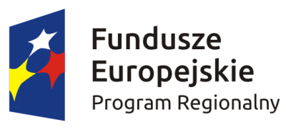 | 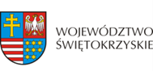

Ogłoszenie nr 500026297-N-2018 z dnia 05-02-2018 r.
Jędrzejów:
OGŁOSZENIE O ZMIANIE OGŁOSZENIA

OGŁOSZENIE DOTYCZY:
Ogłoszenia o zamówieniu
INFORMACJE O ZMIENIANYM OGŁOSZENIU
Numer: 512421-N-2018
Data: 31/01/2018
SEKCJA I: ZAMAWIAJĄCY
Powiat Jędrzejowski, Krajowy numer identyfikacyjny 29100936600000, ul. 11 Listopada 83, 28300 Jędrzejów, woj. świętokrzyskie, państwo Polska, tel. 413 863 741, e-mail powiat@powiatjedrzejow.pl, faks 413 863 741.
Adres strony internetowej (url): www.powiatjedrzejow.pl
SEKCJA II: ZMIANY W OGŁOSZENIU
II.1) Tekst, który należy zmienić:
Miejsce, w którym znajduje się zmieniany tekst:
Numer sekcji: II
Punkt: 3)
W ogłoszeniu jest: II.3) Informacja o możliwości składania ofert częściowych Zamówienie podzielone jest na części: Nie
W ogłoszeniu powinno być: II.3) Informacja o możliwości składania ofert częściowych Zamówienie podzielone jest na części: Tak

